**Ultrazvukový čítač osob  
Jan Kus  
Obor: Informační technologie  
3. ročník**

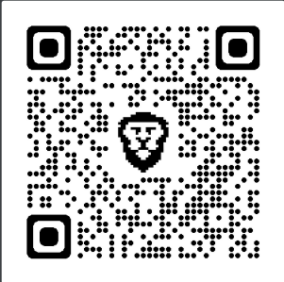

=> QR kod na online verzi

* **O čem tento projekt je ?**
  + Dostali jsme za úkol vytvořit program, který dokáže zjistit, když někdo projde po chodbě a tuto událost zaznamenat.
  + Museli jsme si obstarat zařízení (Raspberry PI nebo Arduino).
  + Dále jsme si museli obstarat další součástky jako je např.: ultrazvukový senzor či napájecí kabel k Arduino.
  + Poté jsme si museli napsat kod, nebo si pomoct pomocí internetu, který bude funkční a bez chyb.
  + Jakmile po chodbě projde osoba, UTZ senzor to zaznamená a uloží do proměnné.
  + Poté na displeji proběhne textová zpráva.
  + Případně po stisknutí určitého tlačítka může displej ukázat, kolik už senzor napočítal lidía dalším tlačítkem tento počet resetovat na 0.
  + To je tak vše, co toto malé, ale na tyto funkce výkonné zařízení umí :)
* **Doba, kterou jsme měli na vytvoření tohoto projektu?**
  + Měli jsme na to kolem 6 měsíců
* **V jakém jazyce je program napsaný ?**
  + Použitý je program od Arduino, který obsahuje programovací jazyk C nebo C++.
* **Použité součástky/programy ?**
  + - **Programy:**
      * Použil jsem program přímo na arduino stažený ze stránky níže:
      * <https://www.arduino.cc/en/software>
    - **Součástky:  
      -** Vlastní počítač arduino: **-** Ultrazvukový senzor:

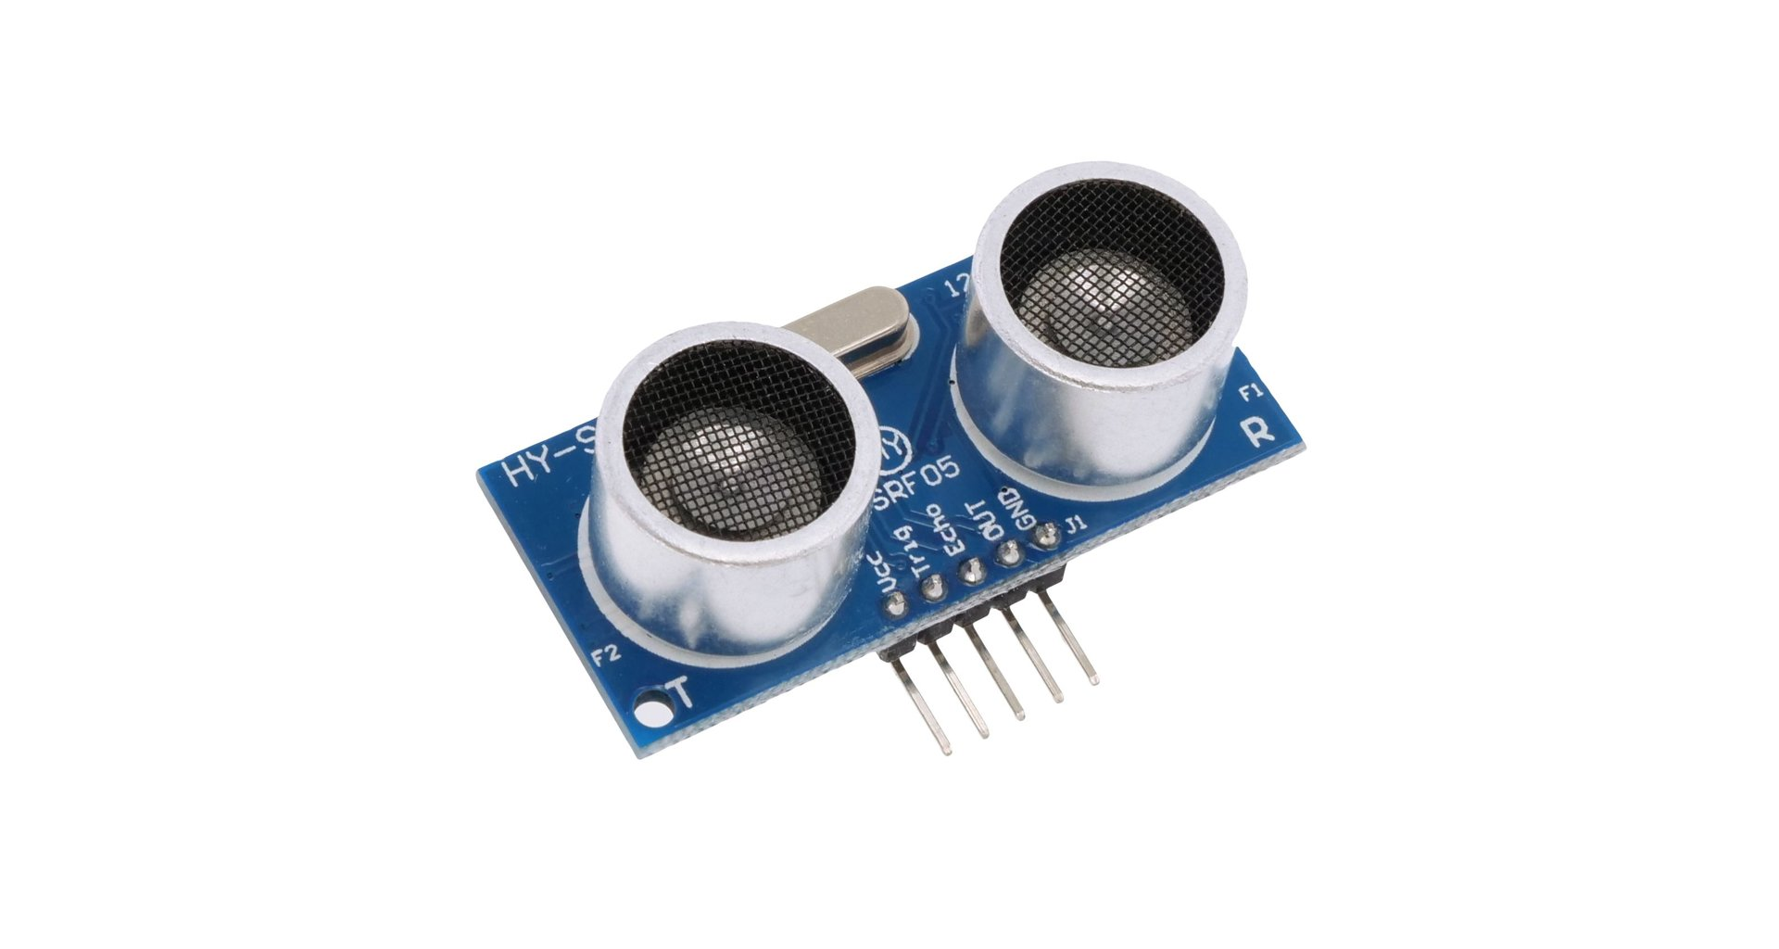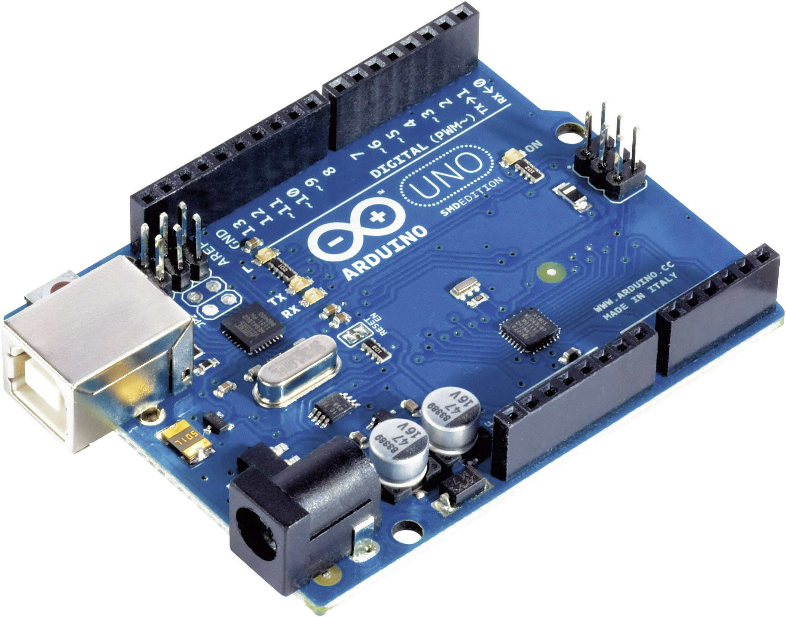

**-** Napájecí kabel k arduino: **-** LCD display:

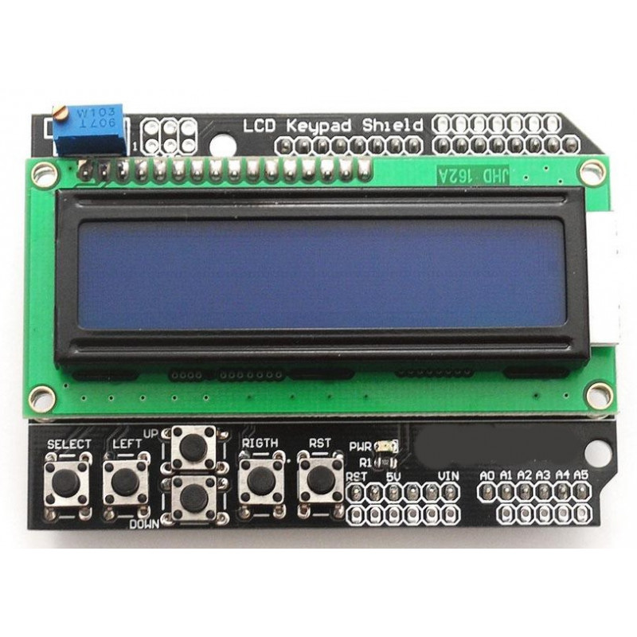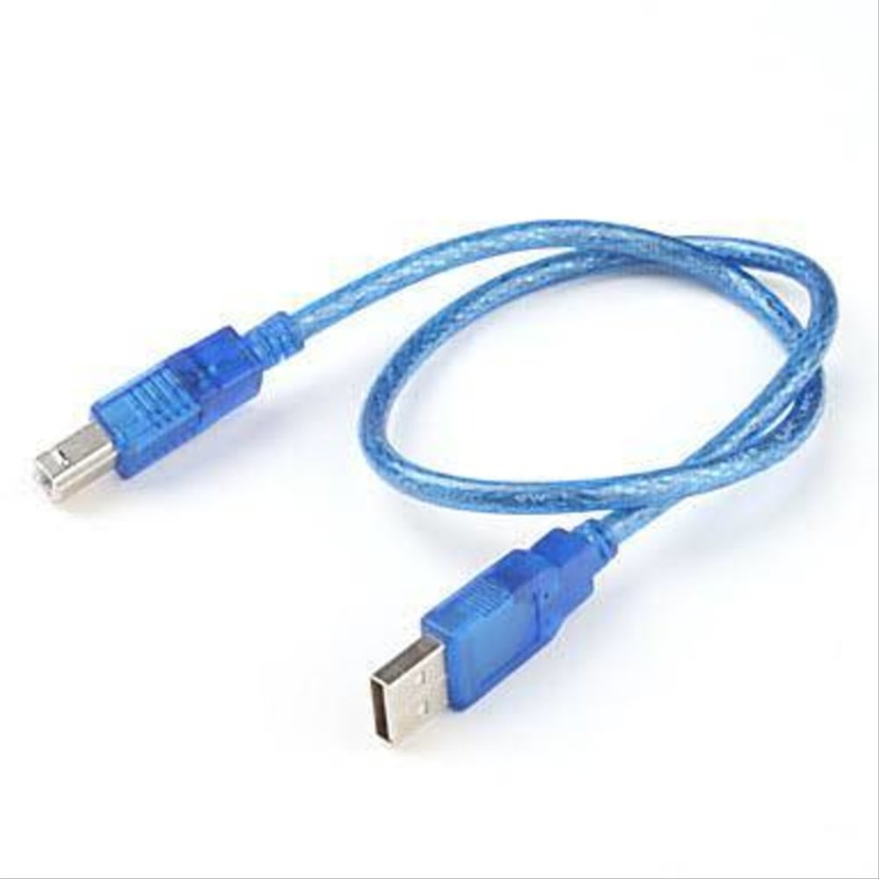

* **Napájení zařízení?**
  + Zařízení je napájeno přes USB-A to USB-B
  + Napětí je 5V, proud ovšem jen 0.2A (200mA)
* **Moje Osobní vyjádření na tuto práci?**
  + Práce je to určitě zajímavá a výsledek může být pěkný a použitelný
  + Ale tento kód se píše v C nebo C++ a ani jedno jsme se neučili.
  + Ani nic podobného jsme nikdy nic nedělali a ve škole jako součást výuky toto není.

Autor: Jan Kus Odkaz online verze nebo přes QR kód výše: <https://kousekcz.github.io/PSS-Projekt/> SPŠE Ječná 30, Praha 2, 1.3. 2023